Emotiva edición de las
24 horas de la Ciudad de Buenos Aires ELF
La carrera de autos clásicos más importante de América Latina reunió este fin de semana a pilotos que ya son leyenda y a miles de fanáticos en el Autódromo Oscar y Juan Gálvez

Buenos Aires, 27 de marzo de 2023 – Pocos deportes pueden provocar tanta pasión y emoción como el automovilismo. Y para celebrar una vez más la magia que une a pilotos, máquinas y público, se llevó a cabo una nueva edición de una de las competencias más emblemáticas del automovilismo nacional: las 24 horas de la Ciudad de Buenos Aires ELF.
Un clima ideal para disfrutar de un evento al aire libre acompañó durante el sábado 25 y el domingo 26 a los fanáticos que se congregaron en el Autódromo Oscar y Juan Gálvez, de la Ciudad de Buenos Aires.
El evento se inició a las 10 hs. del sábado 25 con un desfile de kartings vintage, cicle karts y motos clásicas. A las 14 horas, Osvaldo “Cocho” López, máximo ganador de las 24 horas de la Ciudad de Buenos Aires, dio inició a la competencia presentando la copa que lleva su nombre y bajando la bandera.
Figuras que forman parte del automovilismo argentino como Gustavo Der Ohanessian, José Luis Di Palma, Alejandro Pagani, Juan Giachino, Lucas Guerra, Fernando Croceri, Mariano Maggi, participaron de una carrera que evocó el recuerdo de las grandes competencias disputadas por los más experimentados pilotos de diferentes puntos del país.
A las 14 horas del domingo 26 finalizó la competencia que coronó al Mercedes 230 manejado por Carlos Giordano, Roque Stefanelli y Germán Sarricouet en la general, como ganadores de esta nueva edición de las 24 Horas de la Ciudad de Buenos Aires ELF.
“Sin lugar a dudas, esta edición de las 24 Horas de la Ciudad de Buenos Aires ELF será recordada por la calidad de los pilotos y por la cantidad de público reunido en el Autódromo Oscar y Juan Gálvez. Y claramente, ELF está identificado tanto con los grandes corredores como con los fanáticos entusiastas del deporte motor. Nos llena de orgullo formar parte de una fiesta del deporte que nos acerca a las raíces de nuestra marca”, expresó Patricio Ganly, Gerente de Marketing y Comunicación Externas de TotalEnergies Argentina.
Paralelamente al desarrollo de la competencia, los asistentes disfrutaron de una exposición de “Fuel Art”, un grupo de arte dedicado a expresar en pinturas momentos destacados del automovilismo mundial. Otra de las atracciones fue “Auto Jumble”, una feria dedicada a la venta de artículos relacionados con el auto de calle, sea cual fuese su año de fabricación.
Completaron la oferta de actividades la exposición de arte Eterno Lole, una exposición y pintura de cascos en vivo y visitas al Race Control.
ELF es una marca que está muy asociada a la historia y la grandeza del automovilismo pasado junto a algunas leyendas. Es creada por amantes de los motores para amantes de los motores, llena de pasión que contagia, inspira y emociona. Este evento no fue la excepción. Se vivieron los valores que están claros en el corazón de ELF: Pasión y trayectoria.
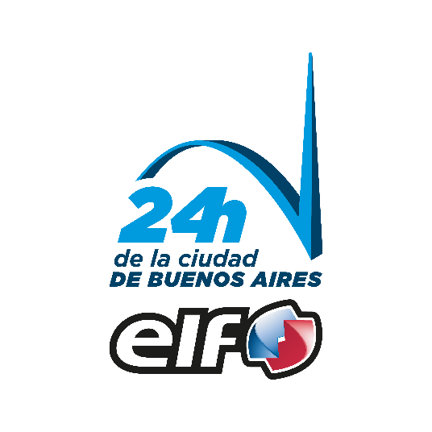

* * * * *

Acerca de Total Especialidades Argentina
TotalEnergies está presente en el mercado de lubricantes en Argentina a través de sus marcas Quartz, Rubia, Hi-Perf y ELF, ofreciendo una amplia gama de productos diseñados para cubrir las necesidades de los segmentos auto, moto, agro e industria. www.totalenergies.com.ar

@TotalEnergiesArTotalEnergiesArgentina TotalEnergies_Arelflubricantes_ar
TotalEnergies ArgentinaTotalEnergies

Acerca de la división Marketing & Services de TotalEnergies
El segmento comercial de Marketing y Servicios de TotalEnergies ofrece a sus clientes profesionales y privados una amplia gama de productos y servicios energéticos (productos derivados del petróleo, biocombustibles, carga y servicios relacionados para vehículos eléctricos, gas para el transporte terrestre y marítimo) para acompañarlos en su movilidad y ayudarlos a reducir su huella de carbono. Cada día, más de 8 millones de clientes visitan nuestras 16.000 estaciones de servicio en todo el mundo. Como cuarto actor del mundo en lubricantes, diseñamos y comercializamos productos de alto rendimiento para los sectores de la automoción, industrial y marítimo. Y para dar la mejor respuesta a las necesidades de nuestros clientes B2B, desplegamos nuestras fuerzas de venta, nuestra red logística internacional y nuestra diversa oferta. Operamos en 107 países, donde nuestros 31.000 empleados están cerca de todos nuestros clientes.

Sobre TotalEnergies
TotalEnergies es una compañía multienergética global que produce y comercializa energías: petróleo y biocombustibles, gas natural y gases verdes, renovables y electricidad. Nuestros 105.000 empleados están comprometidos con una energía cada vez más asequible, más limpia, más fiable y accesible para la mayor cantidad de personas posible. Activa en más de 130 países, TotalEnergies pone el desarrollo sostenible en todas sus dimensiones en el centro de sus proyectos y operaciones para contribuir al bienestar de las personas.

Contactos TotalEnergies en Argentina

Florencia Ameriso / +54 11 3779 0799 / florencia.ameriso@totalenergies.com
Santiago Comesaña / +54 9 11 3636 8436 / santiago@1love.com.ar

Nota de Precaución
Los términos "TotalEnergies", "Compañía TotalEnergies" o "Compañía" en este documento se utilizan para designar a TotalEnergies SE y las entidades consolidadas que están directa o indirectamente controladas por TotalEnergies SE. Asimismo, las palabras “nosotros”, “nos” y “nuestro” también pueden usarse para referirse a estas entidades o a sus empleados. Las entidades en las que TotalEnergies SE posee directa o indirectamente una participación accionaria son entidades legales independientes. TotalEnergies SE no tiene responsabilidad por los actos u omisiones de estas entidades. Este documento puede contener información y declaraciones prospectivas que se basan en una serie de datos económicos y suposiciones realizadas en un entorno económico, competitivo y regulatorio determinado. Pueden resultar inexactos en el futuro y están sujetos a una serie de factores de riesgo. Ni TotalEnergies SE ni ninguna de sus subsidiarias asume ninguna obligación de actualizar públicamente cualquier información o declaración prospectiva, objetivos o tendencias contenidas en este documento, ya sea como resultado de nueva información, eventos futuros u otros. La información sobre los factores de riesgo que pueden afectar los resultados financieros o las actividades de TotalEnergies se proporciona en el Documento de registro más reciente, cuya versión en francés ha sido presentada por TotalEnergies SE ante el regulador de valores francés Autorité des MarchésFinanciers (AMF), y en el Formulario 20-F presentado ante la Comisión de Bolsa y Valores de los Estados Unidos (SEC).

